第11/12届上海国际尚品家居及室内装饰展览会

展会时间：2023年7月13-15日
展会地点：上海新国际博览中心W1-W3馆
主 办 方：中国轻工工艺品进出口商会

展会简介：
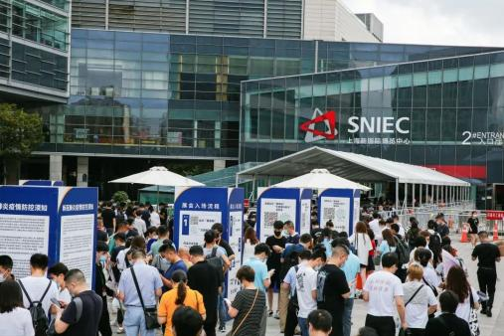
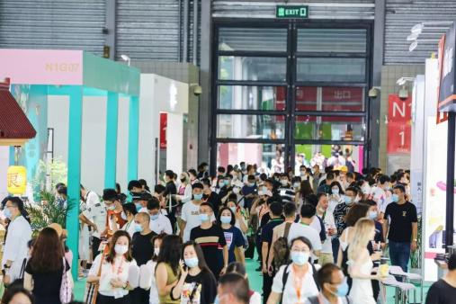
由中国轻工工艺品进出口商会主办的“上海国际尚品家居及室内装饰展览会”(以下简称“尚品家居展”)已成功举办十届。十年来，“尚品家居展”一直贯彻为外贸企业搭建高端家居装饰用品内外销平台的宗旨，为外贸企业开拓国内市场提供了机会，进一步促进了国内家居消费和行业发展方式转变。第九、十届展会更为受全球疫情冲击的外销企业弥补了市场空缺，为疫情下的外贸企业改变传统经营模式、提升企业市场竞争力及增强企业活力发挥了作用，展商纷纷表示对展会前景充满信心。
第11/12届“尚品家居展”将于2023年7月13-15日在上海新国际博览中心举办，规模约30000平方米。组委会将邀请专业买家出席展会，预计将有4万名采购商和专业人士莅临展会参观、洽谈或选购产品。展会期间还将举办现场论坛、主题展示区、品牌对接以及相关的行业交流活动。

价值主张：
对于高端家居用品、室内装饰产品和经典家居产品制造商来说，LuxeHome是一个卓越的贸易采购平台。LuxeHome致力于本地市场，展会超过70%的参展商拥有生产制造能力，为来自全国各地的专业买家、代理商、批发商、零售商和设计师提供富有竞争力的价格和定制采购优势。行业人士在中国时尚潮流之都-上海汇聚一堂，开展贸易，宣传产品，开拓内销市场，巩固拓展业务关系并分享最新颖的设计理念。
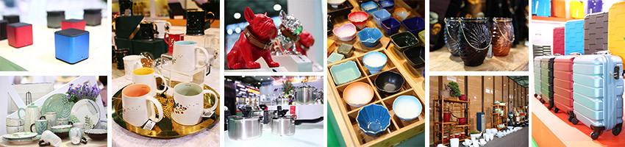
产品范围：

- 厨房及餐桌用品
陶瓷餐具，玻璃水晶，五金器皿，锅具，烹饪用具，烘焙用品，烧烤用品，餐具，酒具水具，咖啡具，保鲜盒，茶具，保温杯，酒店用品及饰品等

- 家居休闲
清洁用品，收纳储藏，风格家具，浴室用品，箱包皮具，雨伞雨具，净化除味，保暖防护，健身运动，美容护理，户外休闲, 整体家居等

- 家装软饰
装饰字画，香薰蜡烛，流水摆件，花瓶花艺，人造花卉，时尚钟表，灯饰，相框，镜子，节庆饰品，首饰盒，雕刻工艺，禅艺，铁艺木艺，装饰挂毯刺绣，设计师作品等

- 家纺布艺
床上用品，抱枕靠枕，沙发垫套，椅垫，毛巾，地毯地垫，窗帘，乳胶用品，服装与配饰等

- 智能家居
智能家居控制设备，智能楼宇，智能家具，智能锁，智能安防，智能窗帘，智能马桶，智能垃圾桶，智能晾衣架，智能路由器，智能扫地机，智能机器人，智能血压计，智能音箱，智能开关插座，智能灯具，智能穿戴，智能家电，智能按摩器，无人机，体感车，空气净化器，家居清洁电器，个人保健小电器，厨房电器等

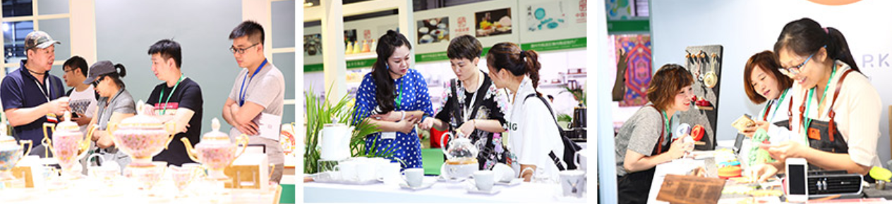

第11/12届上海国际尚品家居及室内装饰展览会
参考费用
项 目 | 名 称 |  | 费 用  RMB | 备 注
参展费用 | 展位费 | 单开口费 | 15500/9m² | 9㎡单开口标准摊位，含基本展具配置
参展费用 | 展位费 | 双开口费 | 16300/9m² | 9㎡双开口标准摊位，含基本展具配置
参展费用 | 展位费 | 光地 | 1550/m² | 36平米起，光地，不含任何搭建及配置
参展费用 | 特殊展具费 |  | / | 按实际需求收取。
参展费用 | 运输费 |  | / | 该费用按实际需求收取。
注：

- 意向企业请填好“参展报名表”并回传展览公司，展览公司将收取摊位费用确定展位。
- 展品运费计费标准以运输文件为准。
3、确认展位后，展览公司将提供展具增租、展品运输等服务

*汇款请注明：第11/12届上海国际尚品家居及室内装饰展览会

第11/12届上海国际尚品家居及室内装饰展览会
参展报名表
填报单位：（盖章） |  | 填报日期： 年 月 日
展会名称 | 第11/12届上海国际尚品家居及室内装饰展览会 2023年7月13-15日
参展企业名称
企业英文名称
企业中文地址
企业英文地址
所属市区 | 蓬江□ 江海□ 新会□ 台山□ 开平□ 鹤山□ 恩平□ （请勾选）
企业海关编码 |  | 上年度出口额  （万美元）
联系人 |  | 是否拐角
手机号码 |  | 电子邮箱
办公电话 |  | 传真号码
邮政编码 |  | 公司网址
参展标摊数 | 个（ 平方米）
参展人数 |  | 随团人数
参展主要商品（中英文）：

